**第二节 桥梁墩台的类型与构造**

桥梁墩台的类型很多，大体可分为重力式墩台、轻型墩台两大类。

**一、重力式墩台**

（一）重力式墩台的特点

重力式墩台的主要特点是靠自身重量来平衡外荷载而保持其稳定，因此墩、台的截面尺寸较大，使用较重的烤工材料如混凝土、砌石等建造。此类墩台具有坚固耐久、施工较简易、养护工作量小、取材容易等优点，同时对船、筏、漂流物、山坡落石等的撞击、磨损以及抵抗冰压力的作用等都较有利。但其缺点是工程量大，自重大也使地基压力增大，墩台身截面尺寸大也必然增加基础工作量，在水中桥墩也增大了阻水面积。

重力式墩台是当前我国铁路桥梁墩台的主要类型，公路桥采用也较为普遍。

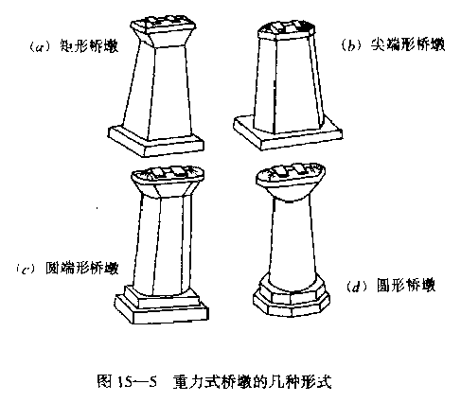 （二）重力式桥墩种类

重力式桥墩按其截面形状有矩形、尖端形、圆端形和圆形等四种，如图15—5。其断面形状见图15—4。

1.矩形桥墩

矩形桥墩对水流阻碍较大，易引起较大的墩周河床的局部冲刷。但外形简单，施工方便，圬工数量较省。一般用于无水的早桥、栈桥和水流较小的跨谷桥。高桥墩高出设计频率水位的部分，因无水流的作用，也采用矩形截面。

2.圆端形桥墩

圆端形桥墩对水流阻碍较小，可减少对桥墩周围河床的局部冲刷，但施工稍为复杂。一般用于水流与桥轴法线交角小于15。的水中墩，有水桥梁多用此种类型。

3.圆形桥墩

圆形截面在各方向都能适应水流，阻水较小，它适用于河道急弯、流向多变或水流斜交角等于或大于25。的桥梁。此种桥墩在单线铁路直线桥梁上，当桥墩较高时，其圬工数量较圆端形为省；但对曲线上桥梁，由于它的纵横向刚度一致，其横向刚度较圆端形为弱，其圬工数量较圆端形墩为大。

圆形桥墩如用砌石建造时，费工费时。对公路桥梁，因其桥墩断面在纵横两个方向上的尺寸相差较大，所以很少采用单一的圆形截面形式。

4.尖端形桥墩

此种桥墩比较简单。适用于水流斜交角度小于5°及河床不允许有严重冲刷的小跨度桥梁。在有流水的河流.桥墩尖端还能起破冰的作用。为此，迎水端应采取特殊的加固措施。

（三）重力式桥台的种类

重力式桥台按其截面形状主要有矩形桥台、U形桥台、T形桥台、耳墙式桥台、矩形埋式及十字形埋式桥台等多种。

1.矩形桥台与U形桥台

图15—6为矩形桥台，其主要优点是造形简单、整体性好，对抗震有利。但台身较高时，圬工用量大，不经济。为减少圬工数量，做成U形（图15—6（b）），中空部分用土料填实。考虑到中间填土部分易积水引起冻胀而使两翼裂损，宜选用渗水性好的土填充，并应有良好的排水设施。此二种桥台一般用于填土高H≤4m的小跨桥梁。

2.T形桥台

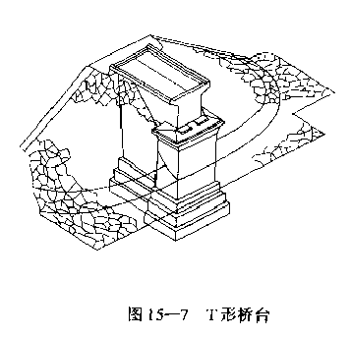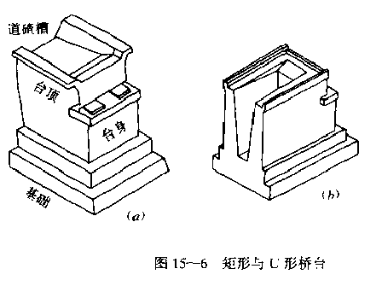图15—7为T型桥台，在铁路桥中使用较多，从经济条件考虑，它适用在填土高度H为4m~ 12 m。通常，T形桥台的纵向长度是根据锥体填土的构造要求和锥体填土的坡脚不超出桥台前缘的条件确定的。当填土较高时，台长因而加长，圬工数量增大，故有时将锥体适当伸入台前一部分，如图15—7那样。有的为减少圬工量，将T形改造成如图15一8的带洞的形式，或做成工字形截面（图15—9）。

3.埋式桥台

埋式桥台是指部分台身埋在锥体护坡之中，这样对较高桥台可减少台长，故对跨谷高桥甚为有利。但由于它占据了桥孔一部分空间，对有水桥梁将缩小部分过水面积，在方案比选时应综合权衡“减小台长”与“增大孔跨”二者的利弊。

埋式桥台如图15—10（a）为矩形埋式，（b）为十字形埋式。前者结构简单，宜于混凝土施工；后者台宽变化，节省圬工，但一般用石砌施工。

埋式桥台可用于高度为80~20m、跨度16~32 m的情况。

4.耳墙式桥台

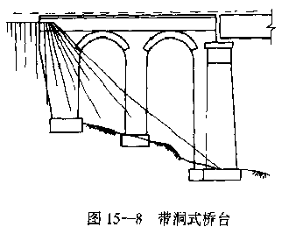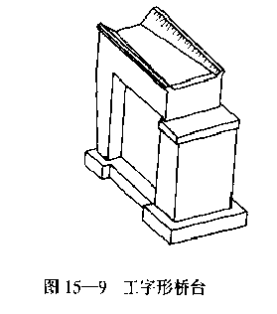耳墙式桥台（图15—11）是用两片钢筋混凝土耳墙代替台尾一部分实体圬工与路堤相连，从而缩短实体台身长度而能较多的节省圬工。但两片耳墙位于地面较高部位，其施工工艺的要求较高，如施工质量不高，在耳墙与台身连接的根部较易产生裂缝，为此也要求耳墙不宜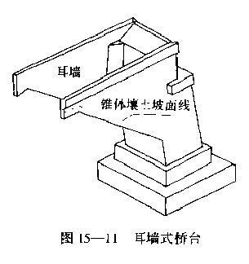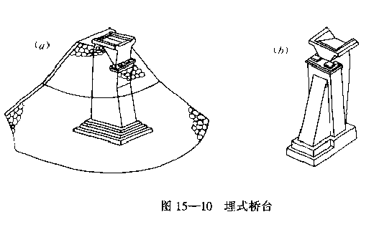做得太长。当填土高大于7m左右时，此类桥台的锥体往往也伸出桥台前墙形成埋式桥台。

**二、轻型墩台**

（一）轻型桥墩

当地基土质条件较差时，为了减轻地基的负担，或者为了减轻墩身重量，节约圬工材料，常采用轻型桥墩。轻型桥墩主要有空心墩、板式墩、桩柱式墩、双柱式墩及各式柔性墩等。

1.空心墩

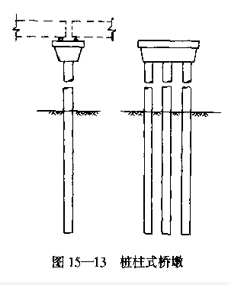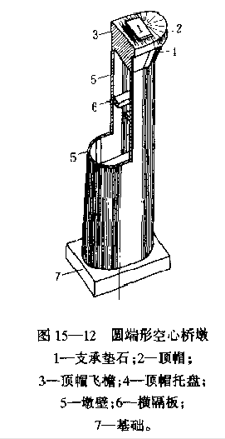墩身高度在30m以上的高墩，如将实体墩身改为厚壁式空心墩身，可一节省坛工20%~30%，墩身高在50m以上时可用钢筋混凝土空心墩，节省圬工可达50%左右，近年来滑动模板工艺的大量使用为空心墩施工创造了良好的条件。空心墩如图15—12所示。

2.桩柱式桥墩及双柱式桥墩

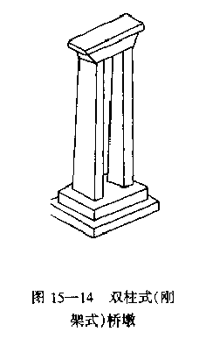桩柱式桥墩亦称排架式桩墩，如图15—13。它的墩身是利用基础的桩延伸到地面的桩柱，顶帽即为连接桩的帽梁。其特点是构造简单，用料少、施工快，但纵向刚度小，故其建筑高度常受墩顶位移的限制。铁路桥只宜用在较小跨度，墩高不超过10 m以内的墩上。公路桥采用较多。

双柱式桥墩如图15—14所示，是钢筋混凝土做成的刚架，其基础可为桩基或其它类型的基础。南京、九江大桥的引桥都采用了双柱式桥墩。其使用高度一般在30 m以内，个别的采用多层刚架可达40m以上。

3.各式柔性墩

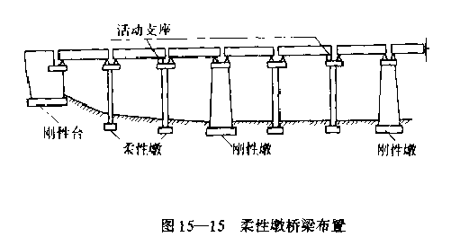以上是通过改变建筑材料，改变桥墩的结构型式而使桥墩轻型化。柔性墩则是改变桥梁的受力体系，使墩台由单独承受某种荷载变为与其它墩台和梁组成共同的受力体系，L}I达到轻型化的目的。如图15—15所示，其特点是将若干个称为柔性墩的小截面桥墩和一个称刚性墩（台）通过桥跨结构用固定支座连接起来（称为一联），从而使每个柔性墩顶增加一个水平约束。与一般桥墩比较，柔性墩内力大大降低。柔性墩的构造可为刚架式、板壁式，亦可做成排架桩式。

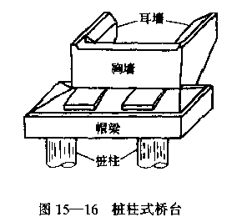（二）轻型桥台

铁路上已采用的轻型桥台主要有桩柱式桥台和锚旋板式桥台。

桩柱式桥台的桩柱既是基础也是台身，如图15—16。台顶部分由帽梁、两侧耳墙及胸墙组成。它适用于地基承载力较低、填土不高的情况。

锚定板桥台是在后设置，由挡墙、拉杆和锚定板组成的锚定结构来承受土压力，以达到本身轻型化的一种桥台。如图15—17所示，挡墙可用整体式或用预制的钢筋混凝土立柱与挡土板拼装而成，钢拉杆一端与立柱联结，另一端与锚定板连接。在图15—17（a）中墙后土体的侧压力通过墙传至拉杆，拉杆的力由土体抗剪强度对锚定板所产生的抗拔力来平衡。它的台身与锚定结构分开，土压力全部由锚定结构承受，台身仅受桥跨传来的竖向压力和水平力，相当于一个桥墩的作用。这种分离式锚定板桥台，受力明确，但构件较多，且施工工艺较繁，操作也不方便。锚定板桥台的另、-种形式是将台身和挡墙合为一体，如图15—17（b）所示。整体式与分离式相比，它的构造简单，施工方便，材料也较省，但台顶位移尚难以较精确地计算。

锚定板桥台采用锚定结构承受土压力，改变了重力式桥台靠自重来平衡土压力的受力状态，使桥台向轻型发展，可节省圬工50%~70%和大幅度地降低造价（50%）。目前国内正在对锚定板桥台积极进行试点研究，并已试建了几座桥台进行观测。

公路桥除桩柱式桥台使用较多外，对小跨度旱桥采用设有支撑梁的轻型桥台，如图15—18，其特点是台身为直立薄壁墙，台身两侧有翼墙。在两桥台下部设置钢筋混凝土支撑梁，上部结构与桥台用锚栓连接，成为四铰框架系统。其翼墙布置可为一字形、八字形或耳墙式。